INTERNET fiche 3 | La circulation des données sur internet - Les protocoles de communication

Activité 1 : regarder les 2 vidéos dont le lien est ci-dessous et complète les pointillés du cours ci-après
Qu'est-ce que les réseaux de communication ? , Internet, IP un protocole universel ?

- Le Protocole TCP :
Imagine que tu veux envoyer une lettre à un ami et tu veux être sûr que la lettre arrive sans erreur.
Le protocole TCP (Transmission Control Protocol) fonctionne de manière similaire pour les données sur Internet.
- C'est quoi un protocole ? Un protocole est un ensemble de r………. qui permettent à deux appareils de
communiquer entre eux. Par exemple, quand tu parles au téléphone, tu dis "Allô" pour commencer la conversation. C'est une sorte de protocole.
- TCP, c'est quoi ? TCP est un protocole qui permet d'envoyer des données de manière f……… entre deux appareils sur un réseau. Il s'assure que les données arrivent sans e…….., dans le bon o……. et sans p……..
- Comment ça marche ?
- Établissement de la connexion : Avant d'envoyer des données, TCP établit une connexion entre l'é………. et le r…………... C'est comme se serrer la main avant de commencer une conversation.
- Transmission des données : Les données sont d…………. en petits p………….. Chaque p…………… est envoyé et le récepteur envoie un a………… de r………………pour chaque p………… r...
- Vérification et Réception : Si un paquet est p………. ou c……….., TCP le r……….. Cela garantit que toutes les données arrivent correctement.
- Fermeture de la connexion : Une fois toutes les données envoyées et reçues, la connexion est f………...
- Exemple Concret :  Pour envoyer le message "Bonjour, comment ça va ?", voilà ce que fait TCP (Chaque flèche représente un paquet) ->  Remarques :  - Lorsqu’un paquet n’arrive pas à destination, il est renvoyé par le client.  - Un paquet perdu est détruit au bout d’un certain temps (< 90 ms) puis renvoyé. | 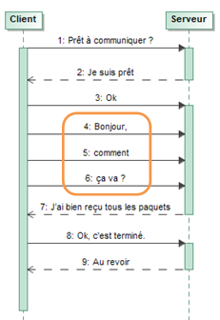
- Comparaison avec UDP : Il existe un autre protocole appelé UDP qui est plus rapide mais moins fiable. TCP est utilisé quand la fiabilité est importante, comme pour les pages web, les emails, etc.
En résumé, TCP est comme un gestionnaire de livraison fiable qui s'assure que tous tes colis (données) arrivent à
destination sans erreur et dans le bon ordre.

- Le Protocole IP
Pour envoyer une lettre à un ami, tu as besoin de l'adresse de ton ami pour que la lettre arrive au bon endroit. Le protocole IP (Internet Protocol) fonctionne de manière similaire pour les données sur Internet.
    - IP, c'est quoi ?
IP est un protocole qui permet d'identifier de manière u……….. chaque appareil sur un r………..
    - Comment ça marche ?
- Identification: Chaque appareil sur un réseau a une ………… IP u………….
Par exemple, ton ordinateur a une adresse IP, et le site web que tu visites a aussi une adresse IP.
- Routage: IP permet de déterminer le c………… que les données doivent prendre pour aller de l'é…………… au r………………..
Le protocole IP s’exécute sur chaque nœud d’interconnexion appelés r………………
C'est comme le système postal qui trie et achemine les lettres.
- Exemple Concret
Quand tu envoies un email, ton ordinateur utilise l'adresse IP du serveur de messagerie pour savoir où envoyer les données. Sans adresse IP, les données ne sauraient pas où aller.
- Comment sont définies les adresses IP
Une adresse IP inclut l’identification du réseau (Net_id) ainsi que celle de la machine (Host_id) appartenant au réseau.  Pour distinguer ces deux identifications, on associe à l’adresse un masque de sous réseau (notion à ne pas connaitre). Le masque de sous-réseau a le même format que l’adresse IP. Les bits à 1 désignent le sous-réseau et ceux à 0 le numéro de la machine. | 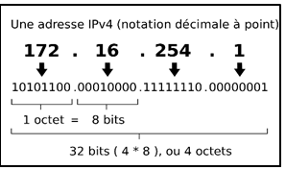

En résumé, IP est comme un système de routage qui s'assure que les données arrivent au bon endroit.

Comparaison avec TCP : IP et TCP travaillent souvent ensemble. TCP s'occupe de la fiabilité de la transmission, tandis que IP s'occupe de l'adressage et du routage des données.

Exercice 1 : Les adresses IP
- Rayer les adresses IP incorrectes :
192.168.3 192.168.20.01 255.255.20.10 192.256.20.01 10.150.32.4 192,168,20,10
- Dans sa version 4 (IPv4), une adresse IP s’écrit sous la forme de … nombres compris entre … et …..…., séparés par des ………………. soit ….. octets
- Combien peut-on avoir d’adresse IP différentes dans le modèle Ipv4 ? (arrondir au milliard)
……………………… ………………………………………………………………………
- Est-ce suffisant ? pourquoi ? ……………………………………………………………..

Activité 2 : Passons à la pratique :
Commencez par ouvrir l’invite de commandes de Windows. Pour cela, dans la barre de recherche du menu Démarrer (en bas) , tapez cmd sans appuyez sur la touche Entrée, puis cliquer sur l’icône : Invite de commandes qui est généralement un écran noir | 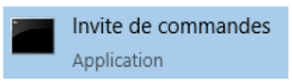
- Connaitre sa propre adresse IP
- Taper la commande ipconfig puis valider par Entrée. Vous obtenez un écran qui ressemble à celui-ci-dessous :
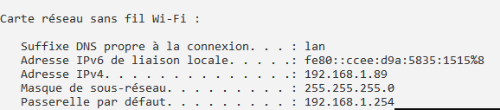 | Ecrire les valeurs obtenues sur votre écran :  ………………..  ………………………………………………….  …………………………………………….  ……………………………………………  ………………………………………….
- Comparer avec celle de vos voisins : ………………………………………………………………………………….
- En déduire la partie réseau de l’adresse IP …………………………….. pour le réseau paysdelaloire.education
- Pour obtenir l’adresse IP de votre téléphone, aller sur google et taper what’s my ip : ………………………………….
- A faire chez vous, connectez-vous à votre box et taper ipconfig comme à la question 1. Que constatez-vous ?
…………………………………………………………………………………………………………………………………………………………………………………………………………………………………………………..
Remarque : Certaines adresses IP sont réservées aux petits réseaux locaux, comme ceux à la maison, au lycée, dans une entreprise… Elles commencent par 192.168. …, ou 172.16. … à 172.31. …, ou encore 10. …
- Tester si une machine est joignable : la commande ping
Pour tester si un équipement est joignable sur un réseau IP, on utilise la commande ping dans le terminal
- Tapez ping pixees.fr
- relever l’adresse IP de pixees.fr en IPv4 : ……………………………………………
- Combien envoie-t-on de paquets et quelle est leur taille ? …………………………….
- combien de temps doit-on attendre en moyenne pour obtenir une réponse à l’envoi de paquets ? …………
- Utiliser ping pour récupérer les adresses IPv4 des sites suivants : ( utiliser la commande : ping /4 …..
savary-mauleon.paysdelaloire.e-lyco.fr : ………………………………..
wikipedia.fr : ……………………………………………..
- Dans votre navigateur, entrer https:// suivi d’une adresse IP à la place du nom de domaine dans la barre de l’URL, que se passe –t-il ? ………………………...
- A qui appartient le site 142.250.74.227 ? …………………………………..

- Déterminer l’itinéraire vers une destination en envoyant des paquets d'écho avec la commande tracert
- Tapez tracert pixees.fr (attention l’affichage peut être long !)
      - Combien de routeurs sont traversés ?...........
      - Quelle est l’adresse du 1er routeur ? ……………………………………
      - A quoi correspond-il ?

- L’annuaire d’internet le DNS (Domain Name System) :
- C'est quoi le DNS?
Le DNS est un système qui traduit les noms de domaine (comme www.example.com) en adresses IP (comme 192.168.1.1). Les noms de domaine sont plus faciles à retenir pour nous, les humains, mais les ordinateurs utilisent des adresses IP pour communiquer entre eux.
- Comment ça marche?
- Étape 1: Quand tu tapes un nom de domaine dans ton navigateur (par exemple, www.example.com), ton ordinateur envoie une requête à un serveur DNS.
- Étape 2: Le serveur DNS recherche l'adresse IP correspondante au nom de domaine.
- Étape 3: Le serveur DNS renvoie l'adresse IP à ton ordinateur.
- Étape 4: Ton ordinateur utilise cette adresse IP pour se connecter au serveur web.
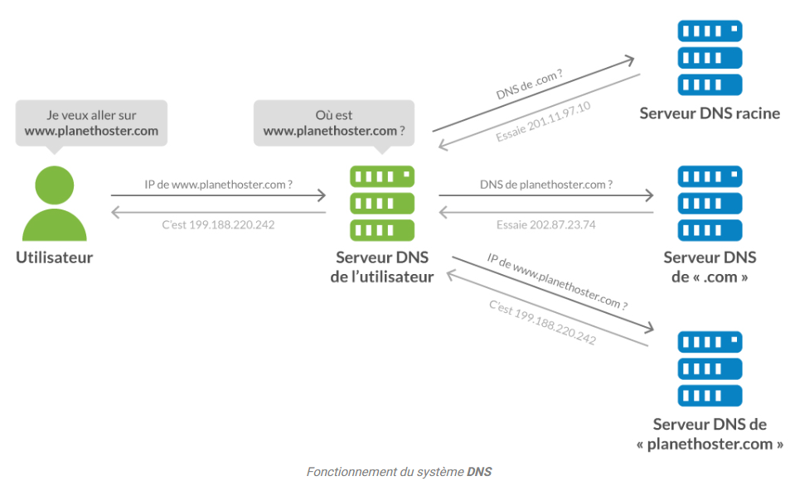
Fonctionnement d’un serveur DNS
Les FAI et les DNS
Chaque FAI (Fournisseur d'Accès à Internet) fournit généralement ses propres serveurs DNS à ses clients. Cependant, cela ne signifie pas que chaque FAI a un DNS unique. Un FAI peut avoir plusieurs serveurs DNS pour gérer le trafic et assurer la redondance. Ces serveurs DNS sont souvent configurés par défaut sur les connexions internet des clients.
Mais Il existe également des serveurs DNS publics, comme ceux de Google (8.8.8.8) ou de Cloudflare (1.1.1.1), que n'importe qui peut utiliser. Il est possible de changer votre configuration pour utiliser d'autres serveurs DNS.

Attention au Piratage du DNS
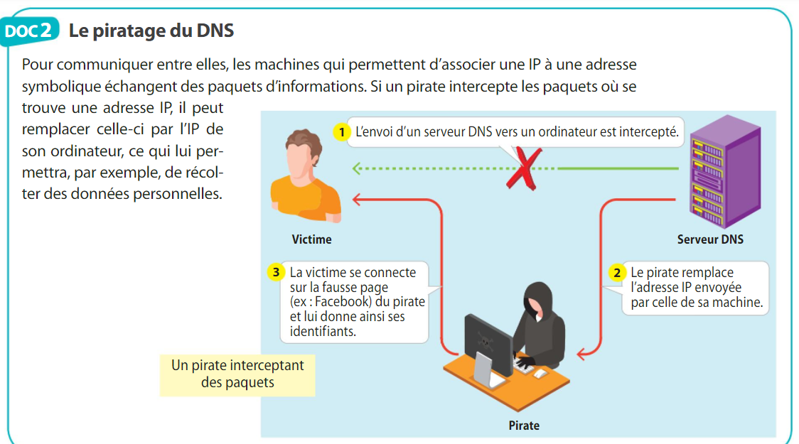 | - Interception des Paquets  - Étape 1 : La victime envoie une requête DNS pour accéder à un site web. Cette requête est interceptée par le pirate.  - Étape 2 : Le pirate remplace l'adresse IP légitime du site web par une fausse adresse IP. Cela signifie que lorsque la victime essaie d'accéder au site web, elle est redirigée vers une fausse page web contrôlée par le pirate.  - Vol d'Informations  - Étape 3 : La victime se connecte à la fausse page web et saisi  ses identifiants. Le pirate peut ainsi récupérer ces  informations.
En résumé, le pirate intercepte les communications entre la victime et le serveur DNS, modifie les adresses IP pour rediriger la victime vers une fausse page web, et vole les informations saisies par la victime.

